ACAMPADA regional XXXVII JORNADAS CAMPISTAS XXVII DEL PINAR Y SUS MATERIAS PRIMAS

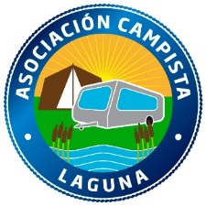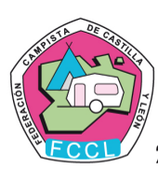

CAMPING CANTOSAL COCA (SEGOVIA)

VIERNES, 21 de abril

Preparacion de instalaciones

Recepción de campistas entrega de inscripciones

22:00 Inauguración Acampada Regional XXXVII Y Jornadas Campistas XXVII del Pinar y sus materias primas
IZADO DE BANDERAS DE LOS DIFERENTES CLUBES PARTICIPANTES

Con un chupito, dulces y tertulia en el local del camping.

esperaremos a las diferentes autoridades para realizar tal evento

SABADO, 22 de Abril

10:30 h. Paseo en TREN TURISTICO por los alrededores y la Villa de COCA gestionado por la empresa Turística VOY VEN de dicha localidad, plazas limitadas a 60 personas. Si hay más inscritos se fletará otro viaje en diferente horario.

12:30 JORNADAS CAMPISTAS DEL PINAR Y SUS MATERIAS PRIMAS

LUGAR MUSEO CEREBOSMA

14:30 h COMIDA ofrecida por la ACL en le local del Camping, con vino, pan y postre

17:00 h Juegos autóctonos como bolos, petanca…

17:00 h TALLER Infantil con animación.

17:00 h Reunión anual de la Federación de Castilla y León de Clubes Campistas

LUGAR Salón de Actos del Ayuntamiento de la Villa de COCA

20:00 DEGUSTACION DE LOS CLUBES PARTICIPANTES con música ambiente

22:00 DISCOCOMIVIDA EN EL LOCAL DEL CAMPING

DOMINGO 23 de Abril

10:30 h Visita Turística al CASTILLO y visita Guiada a la Noble Ciudad de COCA

13:30 h Picoteo ofrecido por la ACL en le local del Camping.

Se realizará entrega de premios para los diferentes concursos

